CinemaQuiz

Diagramas

Contenido

Diagrama de clases 3

Diagrama de actividad 4

Diagramas de secuencia 5

DBHelper 5

DBHelper 5

getAll 5

getInstance 6

lecturaDeFicheroBD 6

onCreate 7

onUpgrade 7

GameActivity 8

actualizarVistas 8

destruirMediaPlayer 8

elegirRespuestas 9

finalizarPartida 9

getImageId 9

getSongId 10

juegoCompletado 10

onBackPressed 10

onCreate 11

pauseMusic 11

playMusic 11

respuestaCorrecta 12

respuestaIncorrecta 12

siguientePregunta 13

stopMusic 13

MainActivity 13

lanzarJuego 13

lanzarOtrosJuegos 14

lanzarResultados 14

onCreate 14

OtherGamesActivity 15

onCreate 15

Pregunta 15

getPregunta 15

getRecurso 15

getRespuesta 15

getRespuestaCorrecta 16

getTipo 16

Pregunta 16

shuffle 17

Preguntas 17

getPregunta 17

setPreguntas 18

shuffle 18

size 18

Results 18

borrarPuntuacion 18

getInstance 19

guardarPuntuacion 19

listaPuntuaciones 20

Results 20

ResultsActivity 21

actualizarLista 21

eliminarResultados 21

onCreate 22

# Diagrama de clases

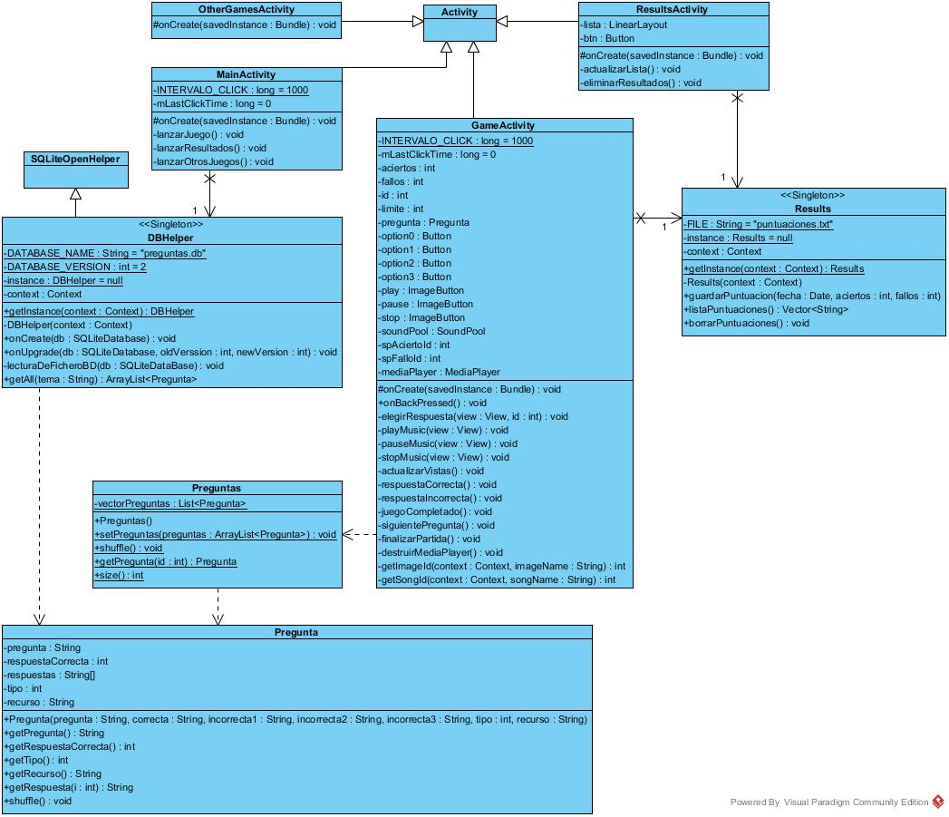

# Diagrama de actividad

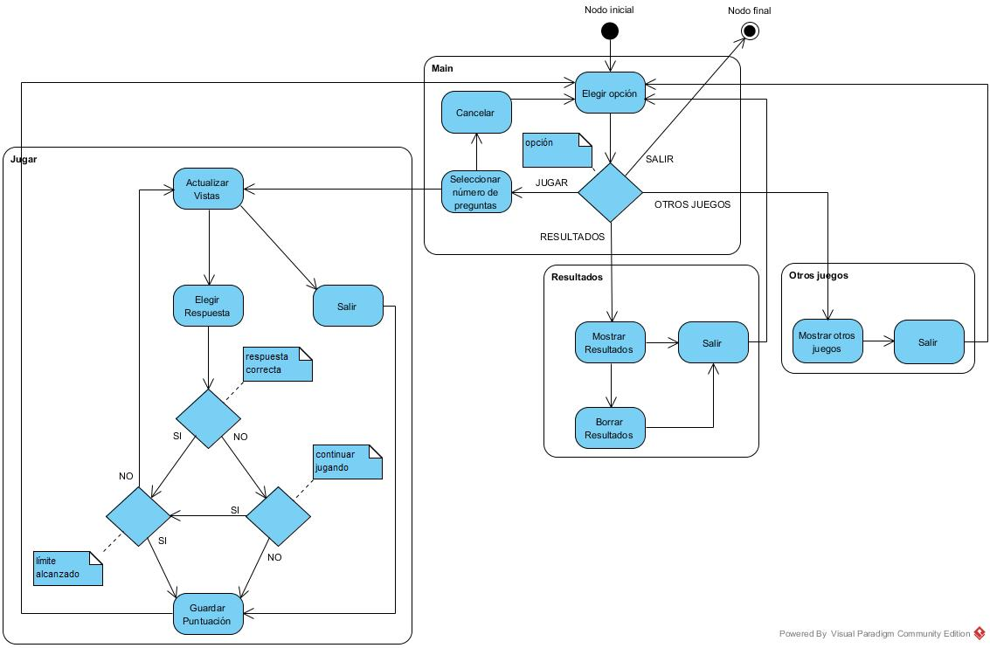

# Diagramas de secuencia

## DBHelper

### DBHelper

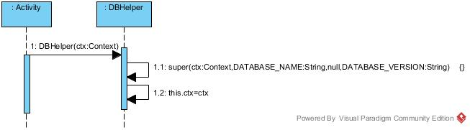

### getAll

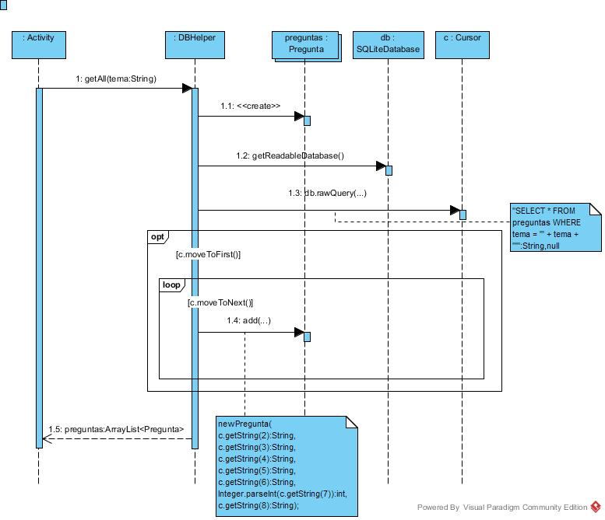

### getInstance

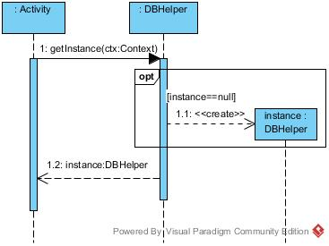

### lecturaDeFicheroBD

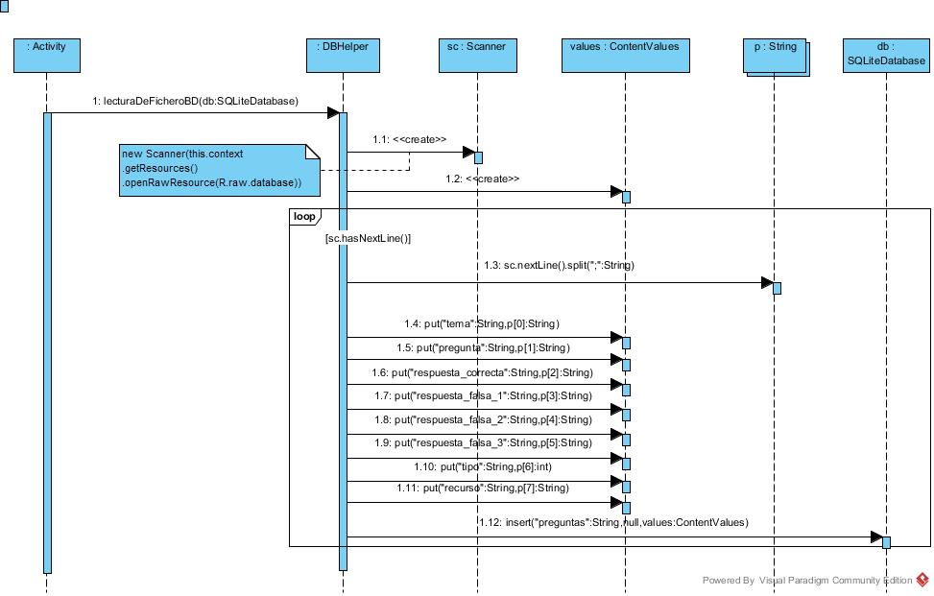

### onCreate

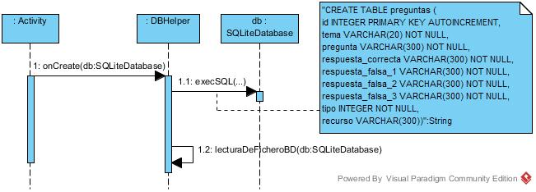

### onUpgrade

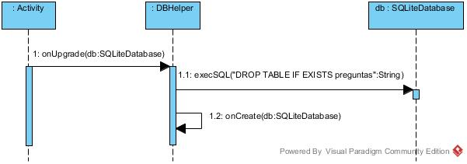

## GameActivity

### actualizarVistas

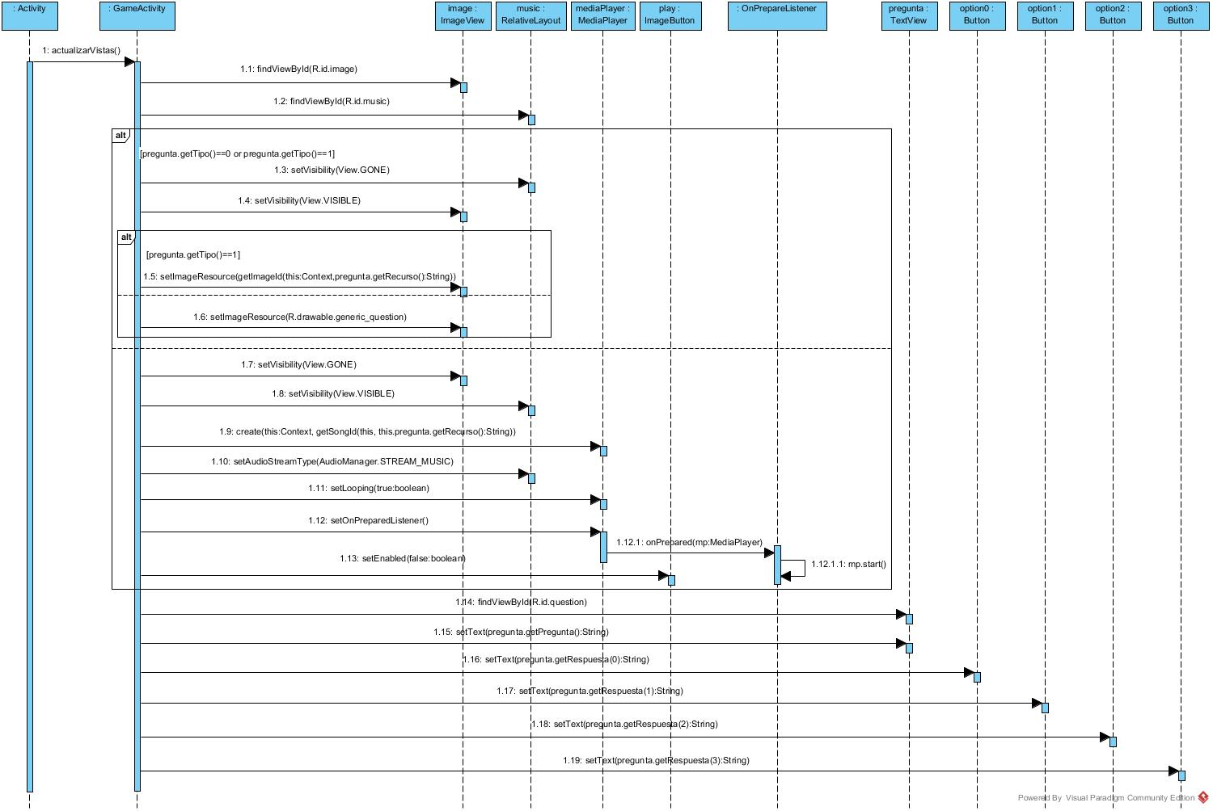

### destruirMediaPlayer

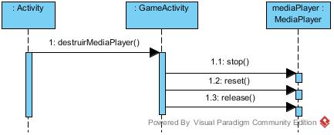

### elegirRespuestas

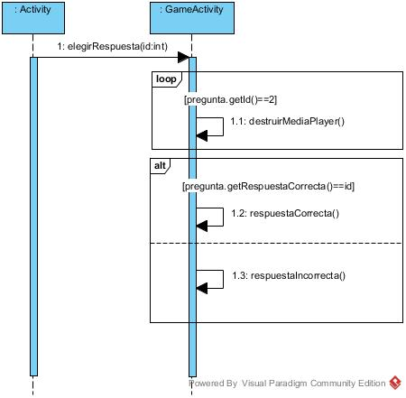

### finalizarPartida

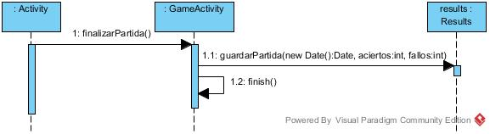

### getImageId

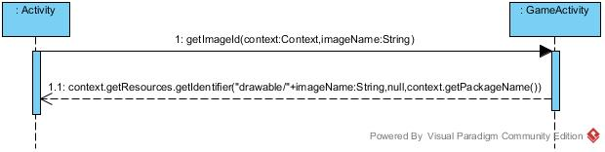

### getSongId

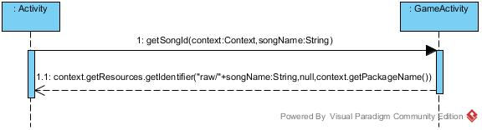

### juegoCompletado

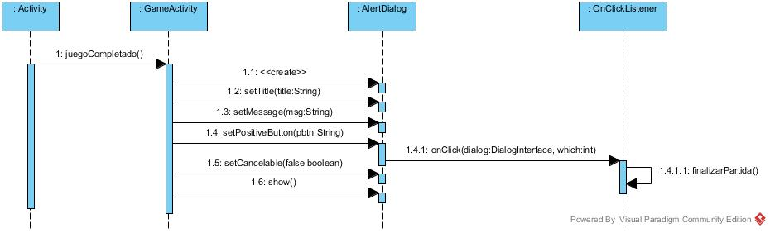

### onBackPressed

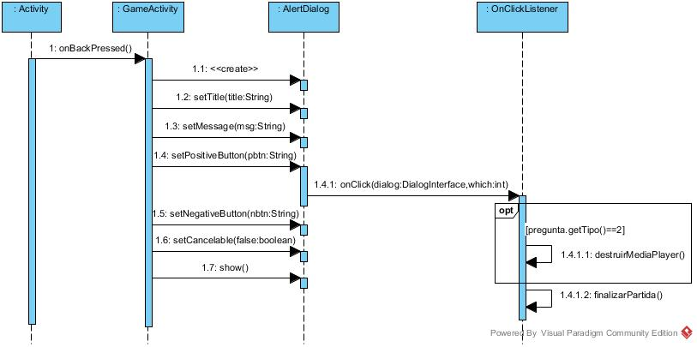

### onCreate

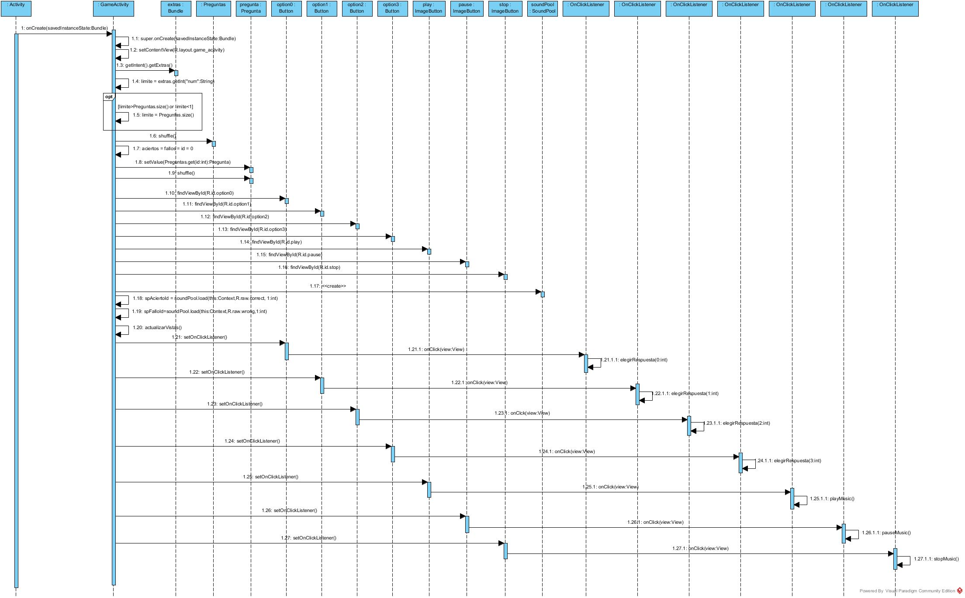

### pauseMusic

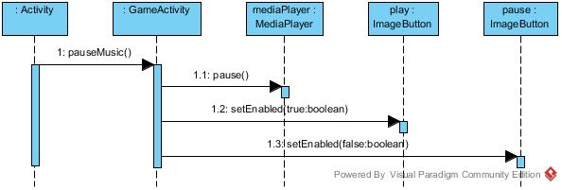

### playMusic

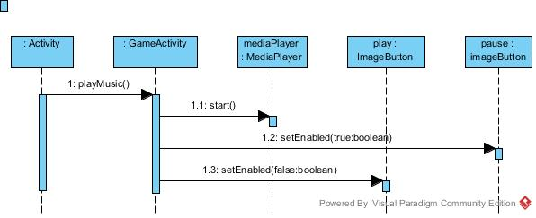

### respuestaCorrecta

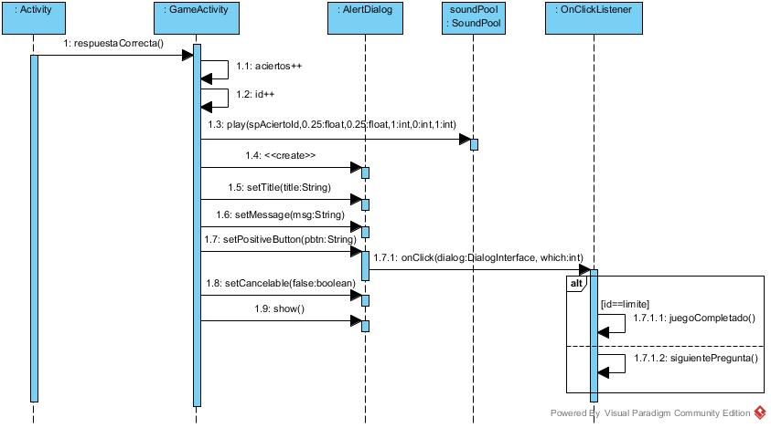

### respuestaIncorrecta

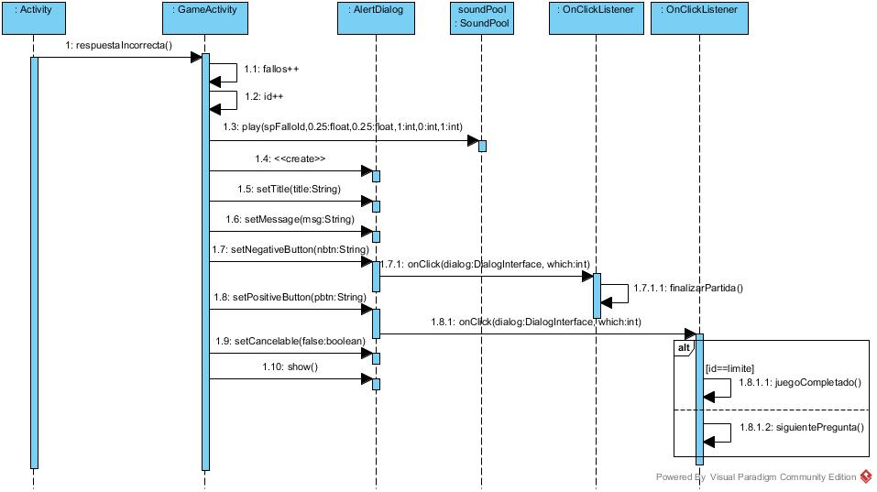

### siguientePregunta

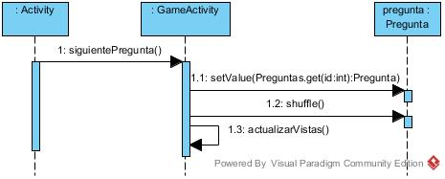

### stopMusic

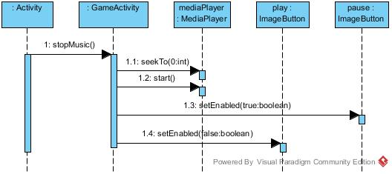

## MainActivity

### lanzarJuego

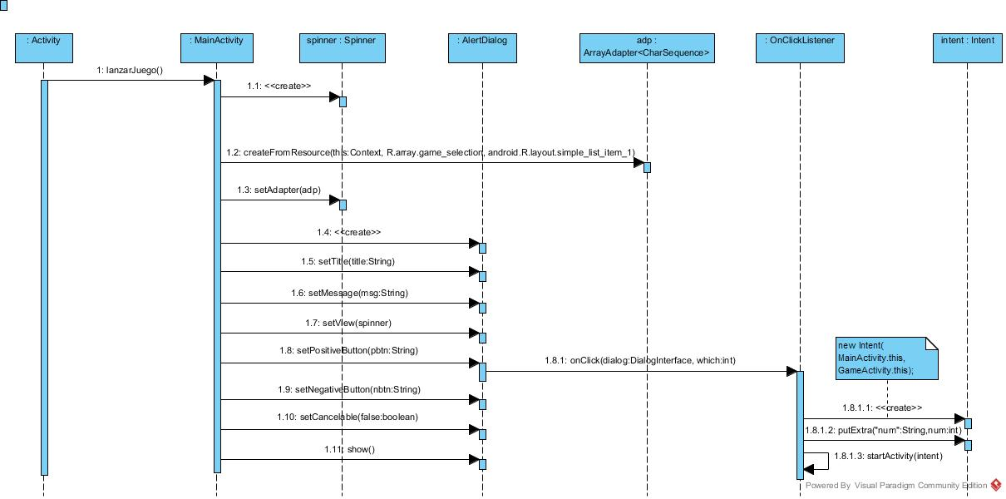

### lanzarOtrosJuegos

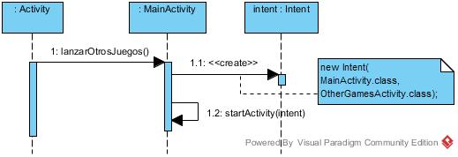

### lanzarResultados

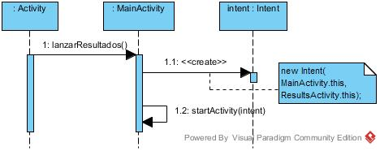

### onCreate

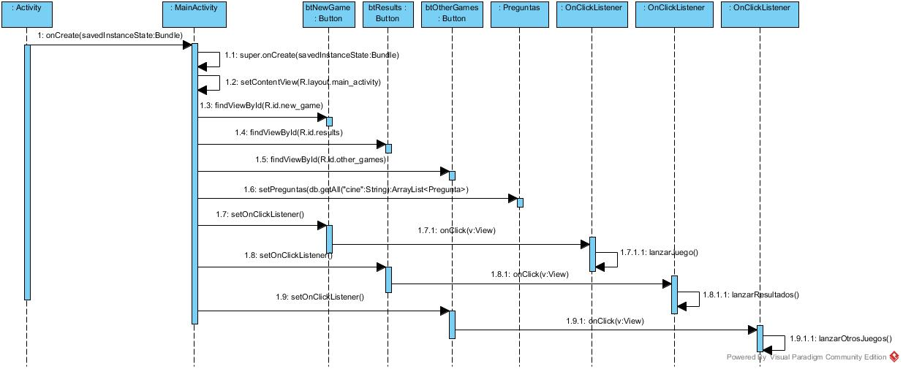

## OtherGamesActivity

### onCreate

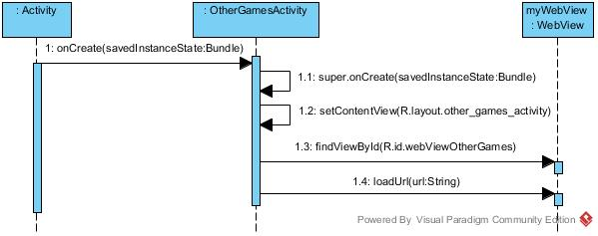

## Pregunta

### getPregunta

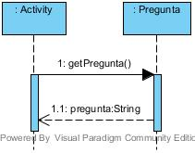

### getRecurso

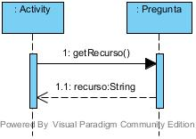

### getRespuesta

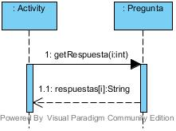

### getRespuestaCorrecta

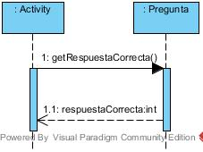

### getTipo

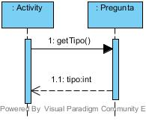

### Pregunta

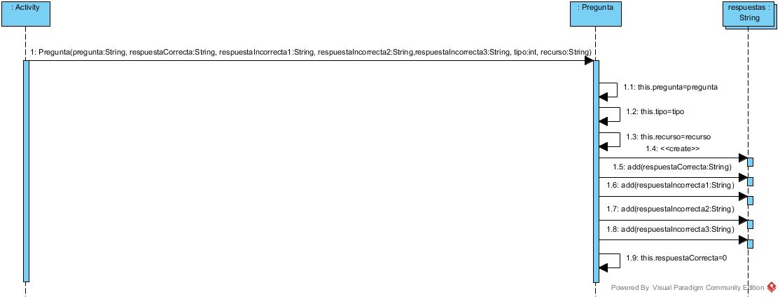

### shuffle

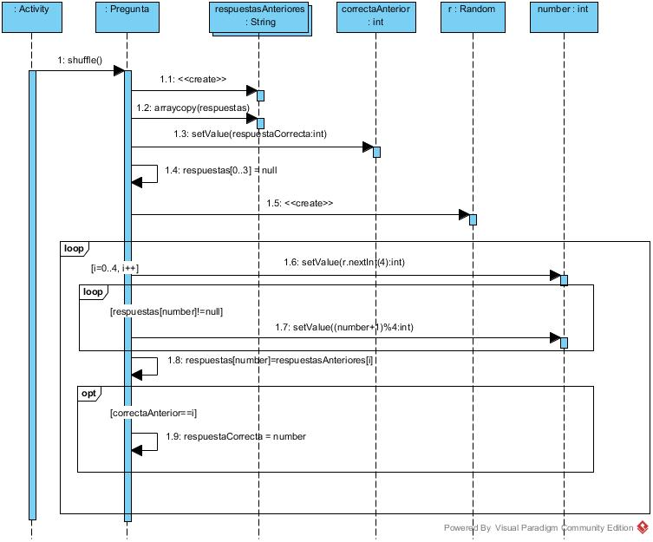

## Preguntas

### getPregunta

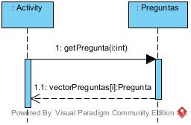

### setPreguntas

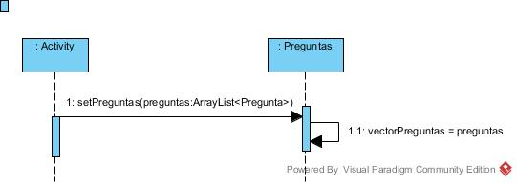

### shuffle

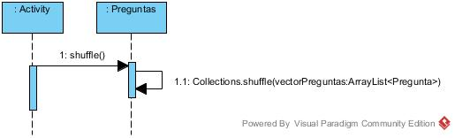

### size

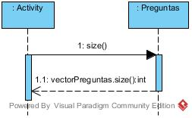

## Results

### borrarPuntuacion

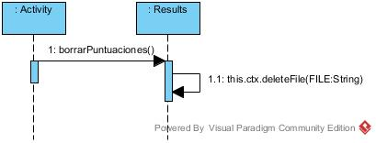

### getInstance

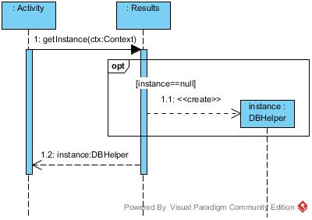

### guardarPuntuacion

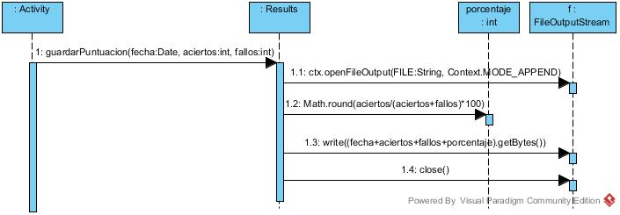

### listaPuntuaciones

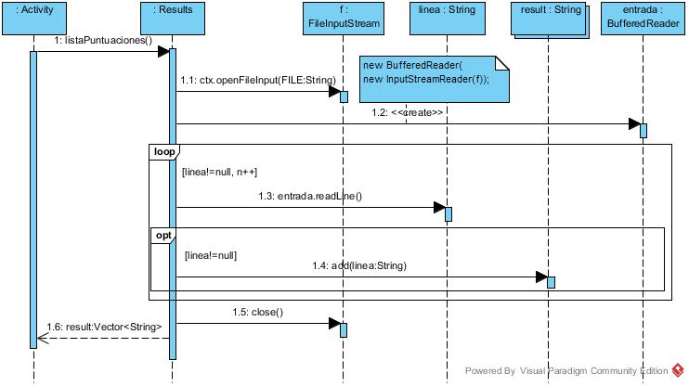

### Results

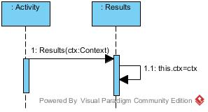

## ResultsActivity

### actualizarLista

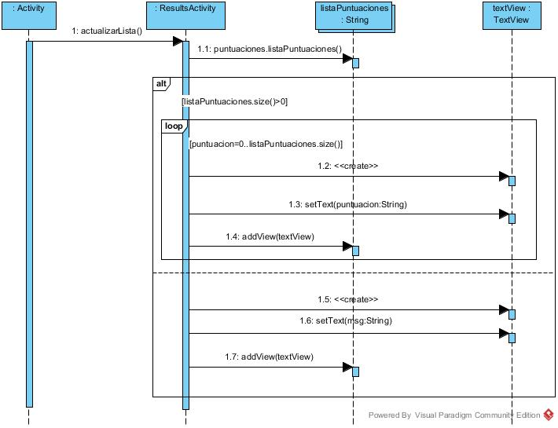

### eliminarResultados

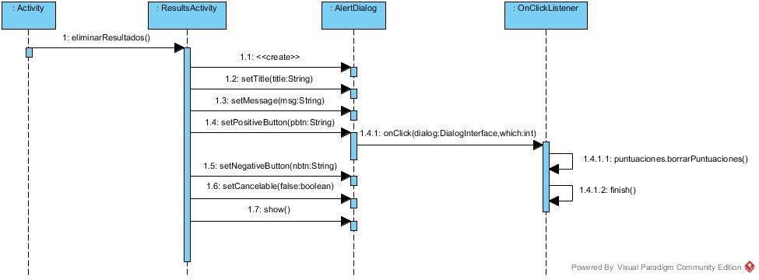

### onCreate

